ТГлавное управление образования Гродненского облисполкома

Учреждение образования

«Гродненский государственный политехнический колледж»

Специальность: 2 – 40 01 01 «Программное обеспечение информационных

технологий»

Специализация: 2 – 40 01 01 35 «Программное обеспечение обработки

экономической и деловой информации»

Дисциплина: «Технология разработки программного обеспечения»

Группа: ПЗТ – 34

**ТЕХНО-РАБОЧИЙ ПРОЕКТ**

Техническое задание на разработку игры «Политех»

**ПОЯСНИТЕЛЬНАЯ ЗАПИСКА**

Разработал В.В. Волк

Руководитель проекта Е.В. Заяц

2022

**Содержание**

Изм.

Кол

Лист №док

Подпись

Дата

Лист

2

КП 2-40 01 01.35.36.01.22 ПЗ

Разраб.

Волк

Пров.

Заяц

Н. контр.

Утв.

Техническое задание на тему:

Сайт сети туров ‘’Салон красоты NATALI’

Стадия

Листов

УО ГГПК

1. Постановка задачи 3
   1. Организационно-экономическая сущность задачи 3

1.2 Функциональные требования 3

2 Техническое задание 6

2.1 Введение 6

2.2 Основания для разработки 6

2.3 Назначение разработки 6

2.4 Требования к программе 6

2.5 Требования к интерфейсу 7

2.6 Технико-экономические показатели 8

2.7 Стадии и этапа разработки 8

2.8 Порядок приемки и контроля 9

2.9 Разработка пользовательского интерфейса 10

3 Реализация 16

3.1 Руководство программиста 16

4 Тестирование 19

5 Руководство пользователя 20

**Постановка задачи**

1. **1 Организационно экономическая сущность задачи**

**Наименование задачи:** Салон красоты “Натали”

**Цель разработки:** Создание сайта (визитки) о салоне красоты. Упрощеный дизайн, ознакомление с услугами салона и осмотр примеров.

**Назначение:** Осмотр услуг, записи на сеансы, ознакомление с ценами и работающим персоналом.

**Периодичность использования:** Люди любого возраста хотят поменять что-то в себе, этот салон красоты обеспечит тебе изменения в наилучшую сторону себя и своей внешности.

**Источники и способы получения данных:** Справочная служба и организационный разговор с работающим в салоне.

**1.2 Функциональные требования**

Описание перечня функций и задач, которые должен выполнять

будущий ПП:

**Гость:**

**1.**Просмотр страниц сайта

**2.**Регистрация

**3.**Поиск услуг по названию

**Пользователь:**

**Все те же функции, что и у гостя но к этому добавляется:**

1. Авторизация
2. Создание и редактирование своего профиля
3. Выход из личного кабинета
4. Запись на услугу
5. Связь с менеджером салона

**Мастер:**

1. Авторизация
2. Просмотр своих клиентов по записи
3. Связь с менеджером и администратором

**Менеджер:**

1. Ответы на звонки и email сообщения
2. Авторизация
3. Связь с администратором и мастерами

**Администратор:**

1. Авторизация
2. Добавление/удаление услуг
3. Доступ к базе данных сайта
4. Внесение изменений в информацию на сайте
5. Создание личного кабинета каждому мастеру

**2 Техническое задание**

**2.1 Введение**

**2.1.1 Наименование программного продукта**

Наименование – “Салон красоты - Натали”

**2.1.2Краткая характеристика области применения**

Сайт предназначен для людей, которые хотят что-то изменить в своей внешности.

**2.2 Основания для разработки**

**2.2.1 Основания для проведения разработки**

Основание для разработки является задание на практику на тему

«Разработка веб-ресурса салона красоты «Натали». Тема согласована с преподавателем.

**2.2.2Наименование и условное обозначение темы разработки**

Наименование темы разработки - «Разработка веб-ресурса салона красоты «Натали»». Условное обозначение темы разработки (шифр темы) –«РВСКН».

**2.2.3Требования к программе или программному изделию**

**2.2.4 Требования к функциональным характеристикам**

**Гость:**

**1.**Просмотр страниц сайта

**2.**Регистрация

**3.**Поиск услуг по названию

**Пользователь:**

**Все те же функции, что и у гостя но к этому добавляется:**

1. Авторизация
2. Создание и редактирование своего профиля
3. Выход из личного кабинета
4. Запись на услугу
5. Связь с менеджером салона

**Мастер:**

1. Авторизация
2. Просмотр своих клиентов по записи
3. Связь с менеджером и администратором

**Менеджер:**

1. Ответы на звонки и email сообщения
2. Авторизация
3. Связь с администратором и мастерами

**Администратор:**

1. Авторизация
2. Добавление/удаление услуг
3. Доступ к базе данных сайта
4. Внесение изменений в информацию на сайте
5. Создание личного кабинета каждому мастеру

**2.2.5 Исходные данные**

Входные данные будут вноситься в базу данных, организованные в

файлы формата СУБД MySQL.

База данных «Звонков»

Данная база содержит следующие таблицы:

- Таблица «Услуги»

- Таблица «Звонки»

- Таблица «Мастера»

- Таблица «Администратор»

- Таблица «Страницы сайта»

- Таблица «Новости и акции»

**2.2.6 Требование к надежности**

Система может быть недоступна не более чем 24 часа в год.

Резервирование данных осуществляет хостинг-провайдер. У администратора

сайта должна быть возможность выгрузить и загрузить копию сайта.

Программа поставляется в виде веб-ресурса – на хостинге. Хостинг

позволяет создавать и хранить контент на сайте. Безопасный и бесплатный

хостинг Wix позволяет сосредоточиться на самом важном — создании сайта.

Все данные сайта защищены согласно международным стандартам.

Хостинг автоматически включается в момент публикации сайта.

Дополнительные настройки не требуются.

Wix включает до 500 МБ трафика. Если подключить премиум-план, то

получите до 50 ГБ в облачном хранилище и неограниченную пропускную

способность.

**2.2.7 Требование к обеспечению надежного (устойчивого)**

**функционирования программы**

Надежное (устойчивое) функционирование программы должно быть

обеспечено выполнением Заказчиком совокупности организационно-

технических мероприятий, перечень которых приведен ниже:

− Организацией бесперебойного питания технических средств;

− Использование лицензионного программного обеспечения;

− Регулярным выполнением рекомендаций Министерства труда и

социального развития;

− Регулярным выполнением требований ГОСТ 51188-98. Защита

информации. Испытания программных средств на наличие

компьютерных вирусов.

Требования к обеспечению надежного (устойчивого)

функционирования программы не предъявляются.

**2.2.8 Время восстановления после отказа**

Время восстановления после отказа, вызванного сбоем электропитания

технических средств (иными внешними факторами), не фатальным сбоем (не

крахом) операционной системы, не должно превышать 30 минут при условии

соблюдения условий технических и программных средств.

Время восстановления после отказа, вызванного неисправностью

технических средств, фатальным сбоем (крахом) операционной системы, не

должно превышать времени, требуемого на устранение неисправностей

технических средств и переустановки программных средств.

**2.2.9 Отказы из-за некорректных действий оператора**

Отказы программы возможны вследствие некорректных действий

оператора (пользователя) при взаимодействии с операционной системой. Во

избежание возникновения отказов программы по указанной выше причине

следует обеспечить работу конечного пользователя без предоставления ему

административных привилегий.

**2.9 Разработка пользовательского интерфейса**

**UX - Проектирование**

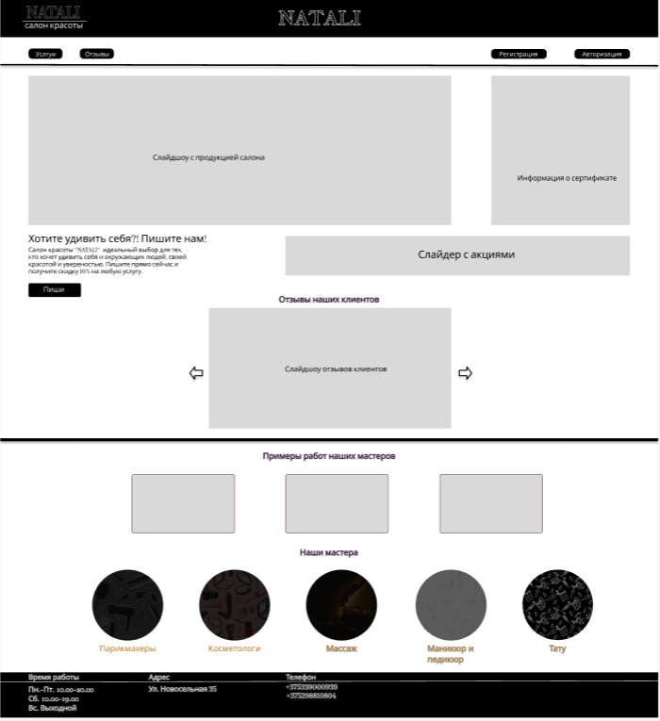

Рисунок 1 - Главный экран

**UI - Проектирование**

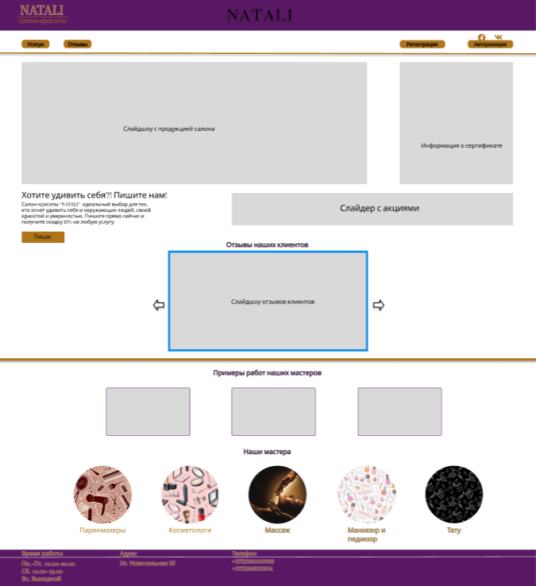

Рисунок 2 -Главный экран

**3 Реализация**

**3.1 Руководство программиста**

Для того, чтобы сделать свой сайт необходимо выбрать конструктор сайтов. Конструктор сайтов – это специальные сервисы, которые позволяют создавать свой сайт без знания языков программирования.

Для данного проекта используется конструктор сайтов – Wix. Краткое описание:

Wix – это платформа, которую вы используете для создания вашего сайта. Он состоит из множества инструментов и функций, которые помогут вам создать потрясающий и функциональный веб-сайт.

**Создание сайта:**

Нажмите Добавить  слева в редакторе, чтобы начать добавлять элементы.

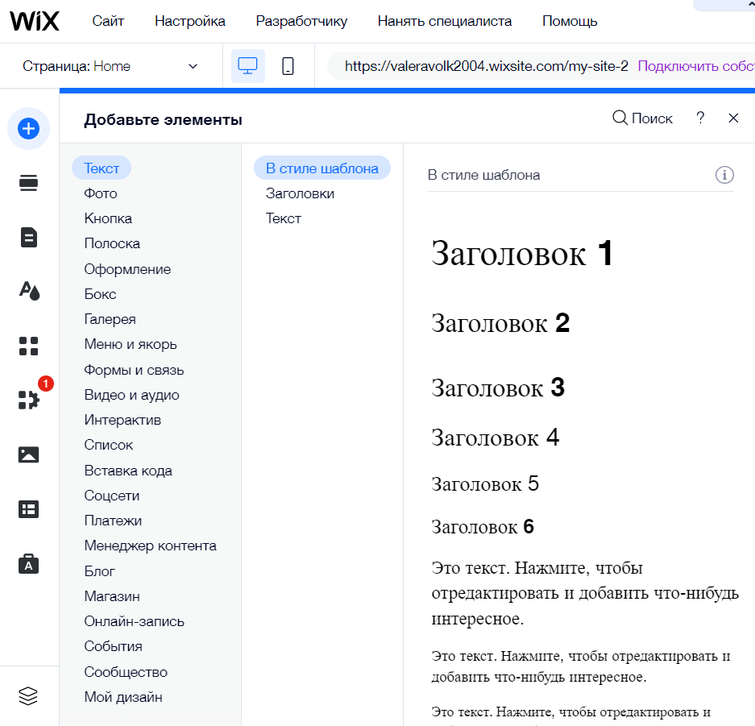

Рисунок 1 – изображение добавления элементов в конструкторе

Меню слева содержит все необходимые функции для того, чтобы настроить сайт:

Добавить: В этой панели вы найдете множество элементов, которые можно добавить на ваш сайт. Используйте вкладки, чтобы перемещаться между типами элементов.

Страницы: Здесь вы можете добавлять, удалять и управлять страницами вашего сайта.

Менеджер фона: Управляйте цветами и стилем вашего сайта.

Фон: Используйте эту панель, чтобы установить фон страниц вашего сайта.

Добавить приложения: На Wix App Market есть сотни приложений. Вы можете найти те, которые соответствуют вашим потребностям.

Медиа: Добавьте медиафайлы в медиаменеджер. Так же вы можете приобрести профессиональные изображения и видео, чтобы использовать их на вашем сайте.



Рисунок 2 – Панель инструментов

В конструкторе Wix вы можете настроить и отредактировать любой элемент на сайте.

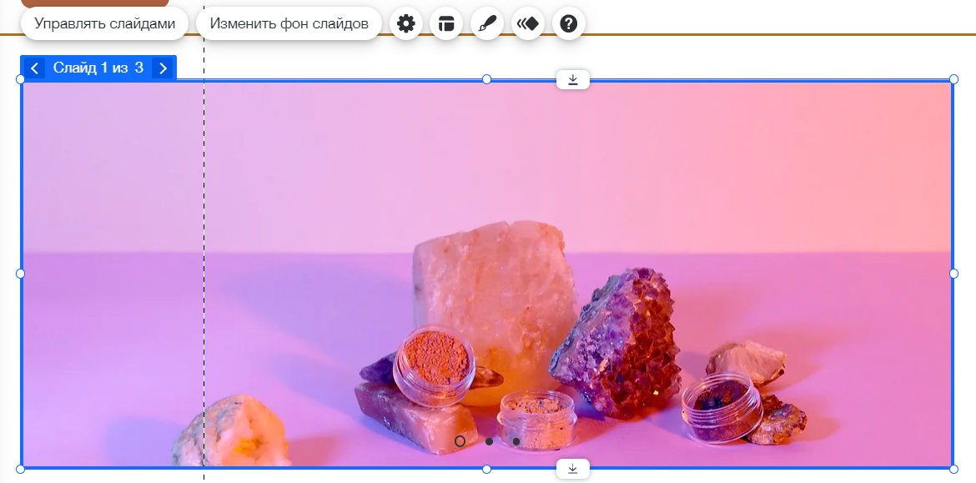

Рисунок 3 -Персоанализация элементов

Сохранение, препросмотр и публикация:

Все эти кнопки находятся в верхнем правом углу конструктора.

Сохранение: Постояно сохраняйте свою работу, чтобы не потерять все ваши изменения на сайте. Учитете что видить их вы не будете пока не зайдете в режим предосмотра или не опубликуете свой сайт.

Предпросмотр: Нажмите Предпросмотр, чтобы просмотреть, как будет выглядеть ваш сайт в опубликованном виде.

Опубликовать: Нажмите Опубликовать в правом верхнем углу, когда будете готовы к тому, чтобы ваш сайт был опубликован.



Рисунок 4 - Изображение Сохранения/Предпросмотра/Публикации

Редактор Wix содержит сотни потрясающий настраиваемых элементов, которые вы можете использовать для создания вашего сайта. Выберите изображения, текст, формы, полоски и много другое, чтобы сделать ваш сайт интересный и привлекательным! Все в ваших руках, я рассказал об основных функциях и этапах создания, все остальное зависит только от вас.

**4 Тестирование**

При разработке данного сайта многие возникающие ошибки и недоработки были исправлены на этапе реализации проекта. После завершения реализации сайта было проведено тщательное функциональное тестирование. Функциональное тестирование должно гарантировать работу всех элементов сайта в автономном режиме.

|  |  |  |  |  |  |
| --- | --- | --- | --- | --- | --- |
| № | Название те-  ста | Действие | Ожидаемый  результат | Фактический  результат | Статус |
| 1 | 2 | 3 | 4 | 5 | 6 |
| 1 | Просмотр страниц | 1 Нажатие на любой раздел сай-  та | Открытие выбранной страницы  сайта | Открытие выбранной страницы  Сайта | Выполнено успешно |
| 2 | Просмотр социальных сетей | 1 Выбор социальной сети | Открытие в новой вкладке выбранную социальную сеть | Открытие в новой вкладке выбранную социальную сеть | Выполнено успешно |
| 3 | Поиск по сайту | Ввод в поле поиска нужную информацию | Переход на страницу посика и вывод результата | Перешел на страницу и вывел результат | Выполнено успешно |
| 4 | Открытие карты по кликабельной картинке | 1 Открытие геопозиции на карте после нажатия по картинке | При правильной работе сайта должна открыться карта с меткой выбранного адреса | Открытие карты с меткой | Выполнено успешно |
| 5 | Авторизация/Регистрация на сайте | Нажатие на кнопку профиля | Открытие окна регистрации/авторизации | Открылось окно Регистрации/Авторизации | Выполнено успешно |
| 6 | Кнопка Услуги | Нажатие на кнопку Услуги | Переход на страницу с услугами | Страницы с услугами нету | Не выполнено |
| 7 | Кнопка отзывы | Нажатие на кнопку Отзывы | Переход на страницу с отзывами | Страницы с отзывами нету | Не выполнено |

Элементы сайта были проверены, и было установлено, что все они работают правильно и выполняют задачи, указанные в требованиях

**5 Руководство пользователя**

уководство пользователя

При переходе на сайт Пользователя встречает главная страница сайта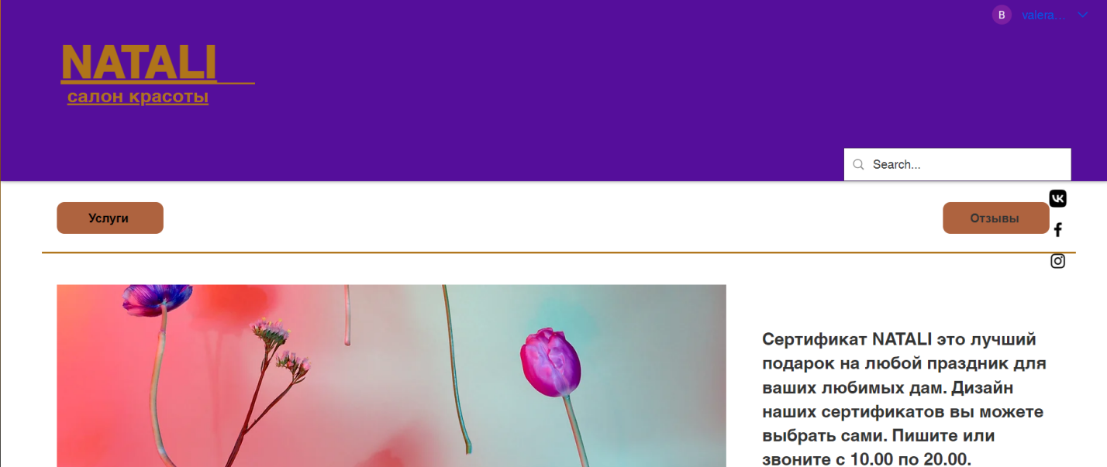

Рисунок 1 - Главная страница

На главной странице находятся основные функции : Отзывы, Мастера, Карта, Поиск, Регистрация, Наши работы.

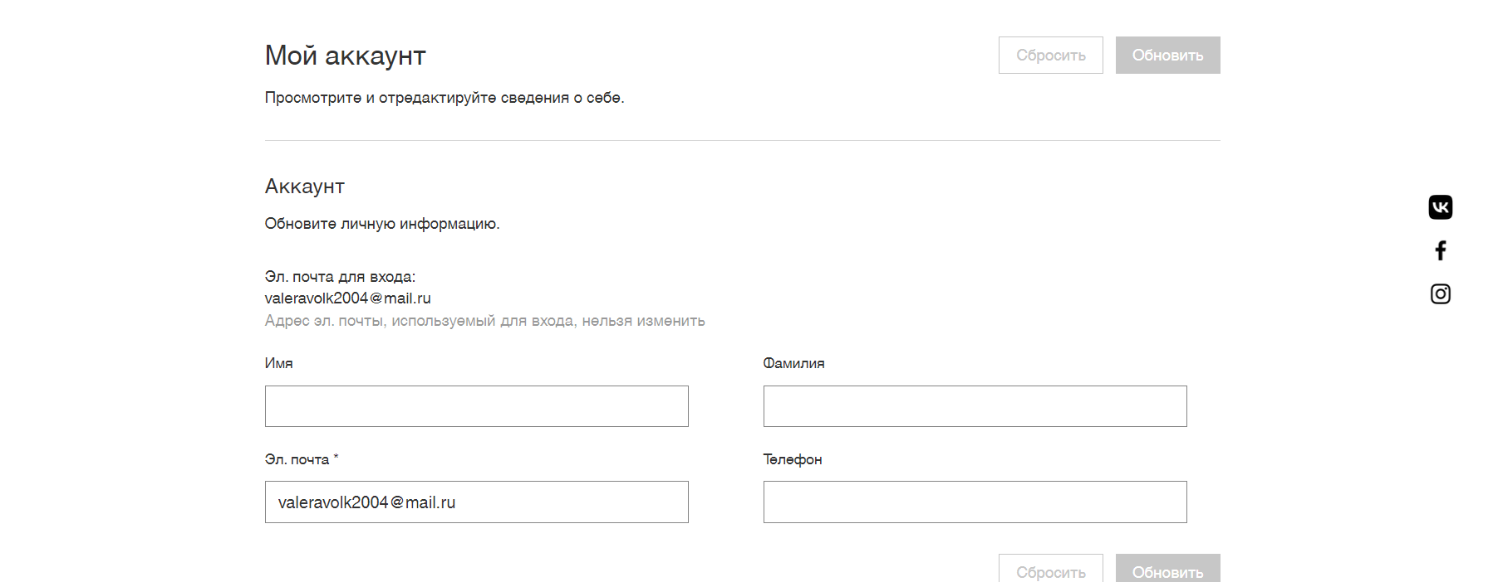

Рисунок 2 - Профиль

При нажатии на кнопки профиля, вы попадаете на окно регистрации и авторизации. После этого, открывается ваш профиль.

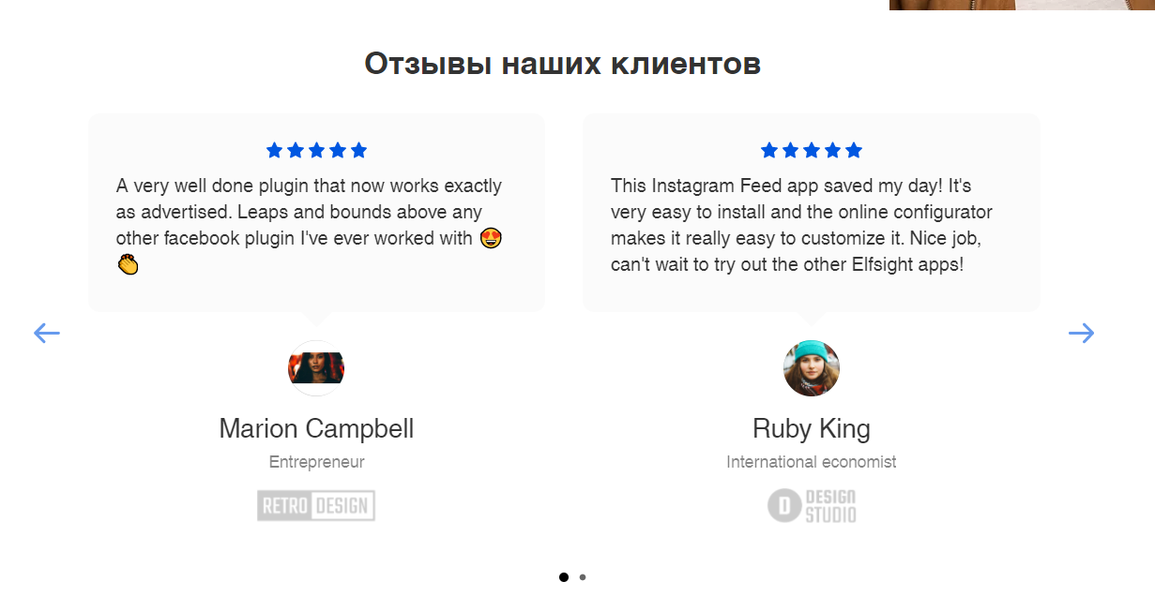

Рисунок 3 - Отзывы

Пролистав ниже вы увидете отзывы, их можно пролистать и просмотреть.

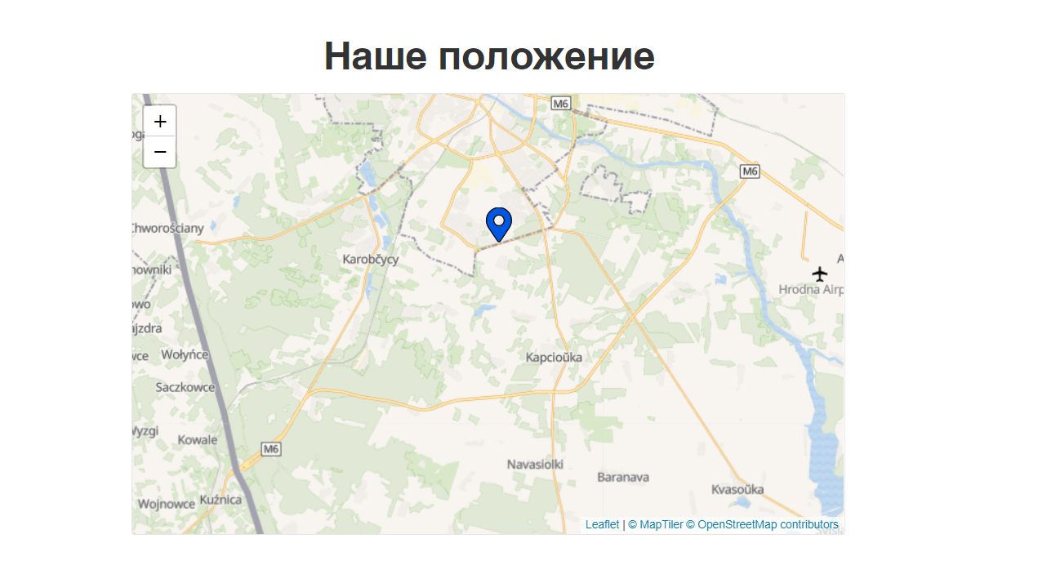

Рисунок 4 - Карта

Фото на данной странице кликабельны, при нажатии на нужное фото, откроется вкладка с адресом выбранного филиала на карте.

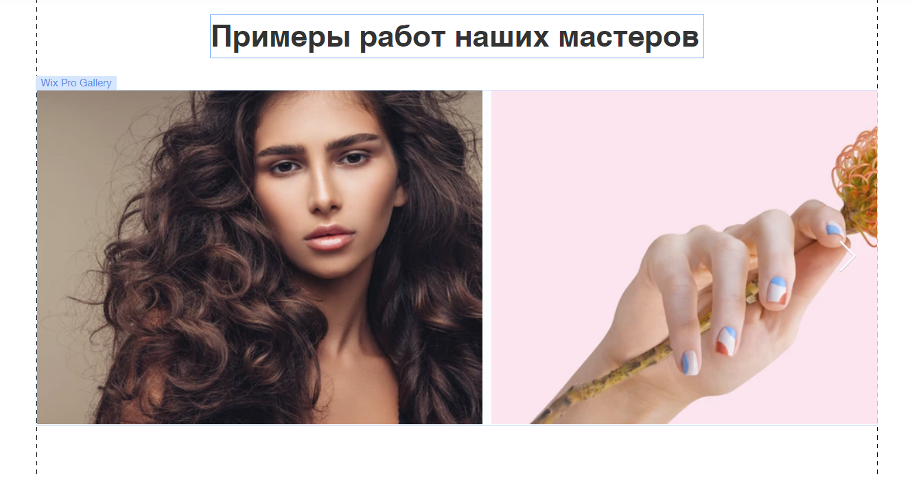

Рисунок 5 - Работы наших мастеров

Примеры работ так же можно просмотреть, использую стрелочки по бокам.

Переход с страниц сайта на главную страницу осуществляется путём нажатия на логотип компании в левом верхнем углу



Рисунок 6 - Логотип

.

***Приложение А***

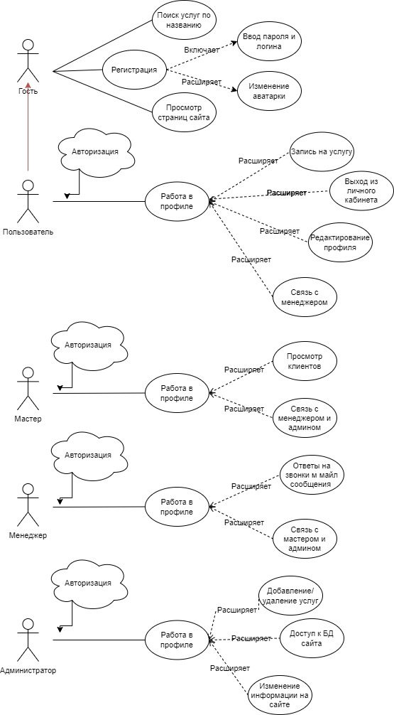

Рисунок 1 — Диаграмма вариантов использования

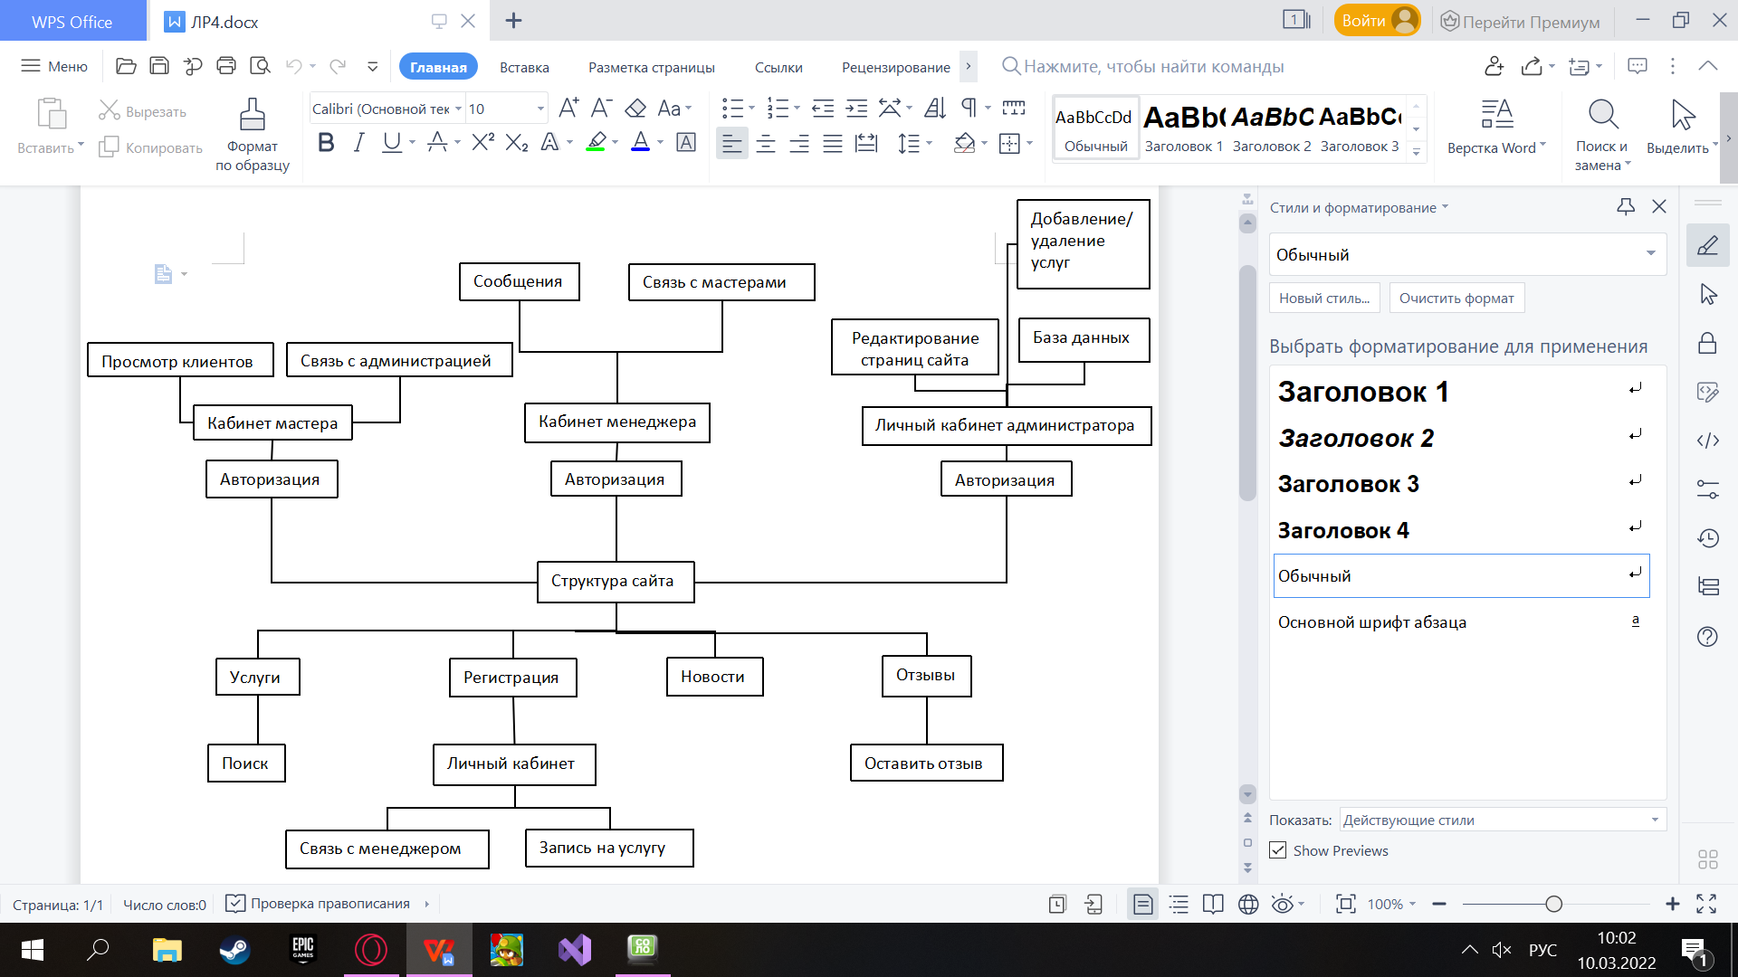

Рисунок 2 — Структура главного меню

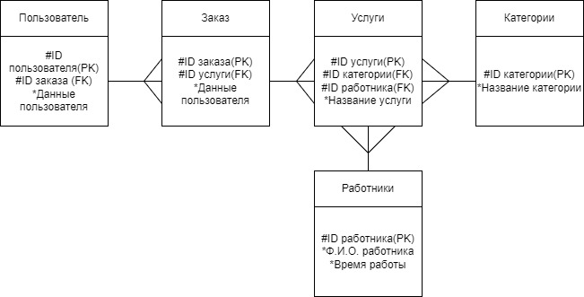

Рисунок 3 — Модель данных

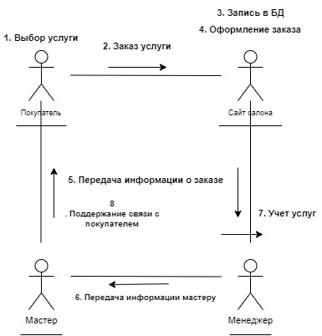

Рисунок 4 — Диаграмма объектов

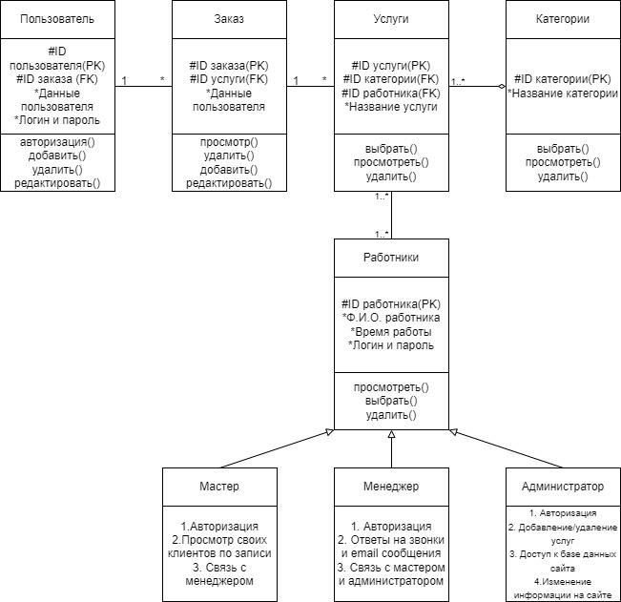

Рисунок 5 — Диаграмма классов

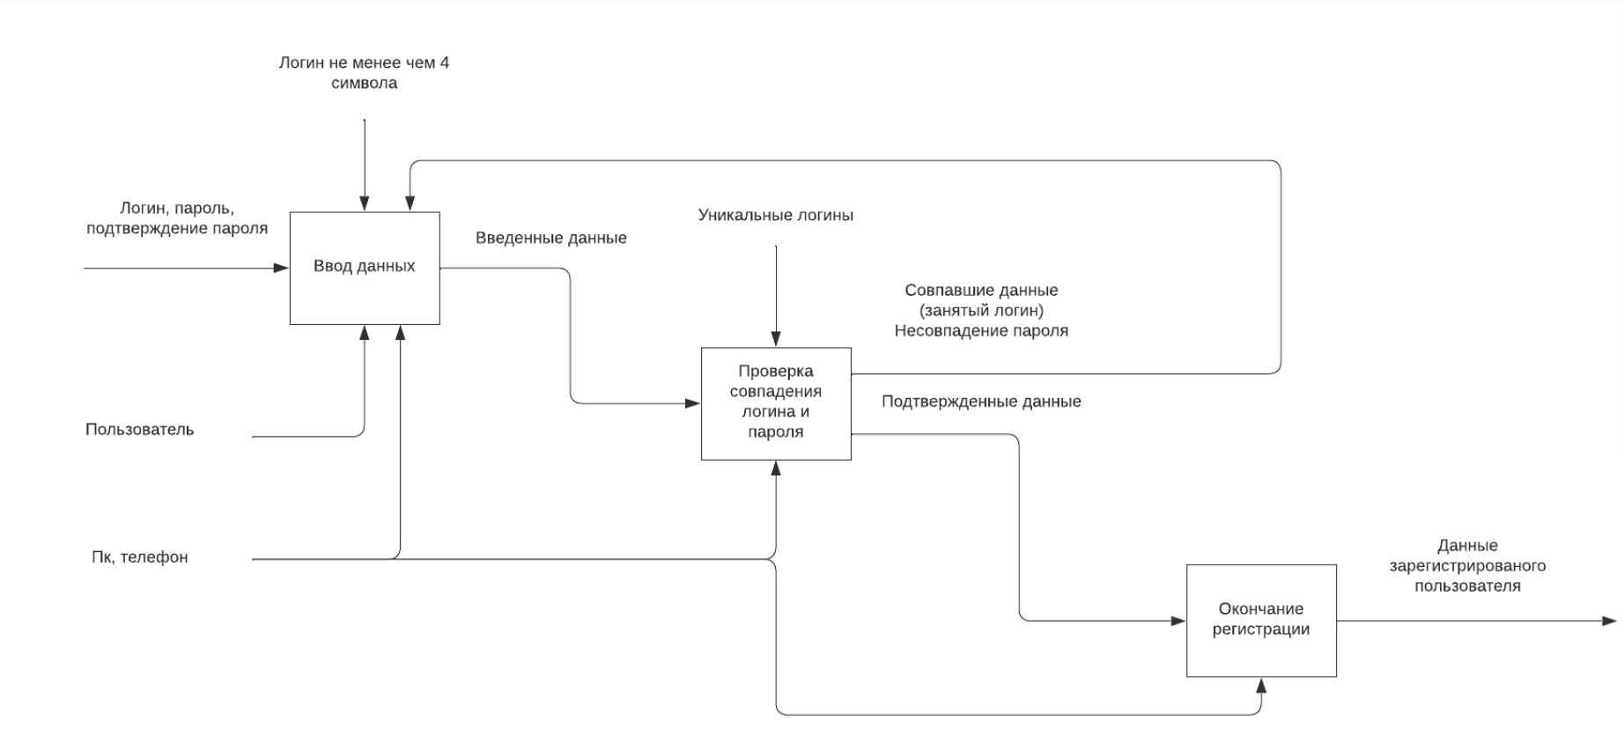

Рисунок 6 — Функциональная модель

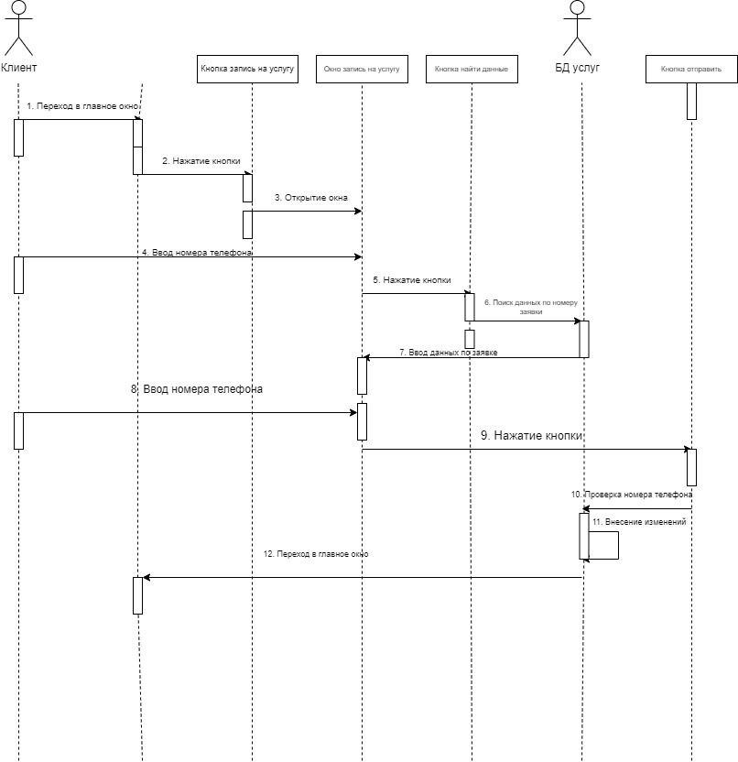

Рисунок 7 — Диаграмма последовательности

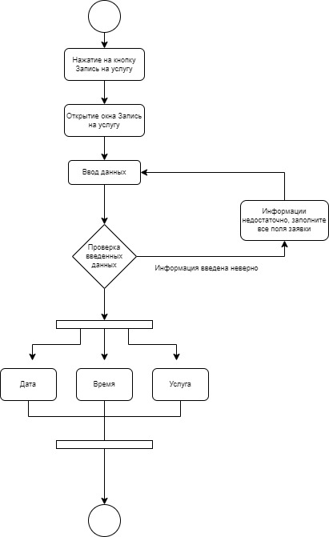

Рисунок 8 — Диаграмма деятельности